长政办发〔2017〕58号
长治市人民政府办公厅
关于全面完成乡村地名标志设置工作的通知

各县、市、区人民政府：
根据国家和省大力推进地名公共服务体系建设的有关要求，为切实做好我市五道五治行动中“完善道路标志、地名标牌等交通设施，更新陈旧破损和不准确不规范的指路标志、地名标志牌”等工作，现将有关事项通知如下：
一、认真做好村名标志牌设置工作
村名标志牌是用来标示现有村落准确位置的导向标志，是专门用来指位、传递信息、友好往来的平台，与城乡管理、社会治安、交通运输、邮电通讯以及人们日常生活交往等息息相关，具有不可替代的作用。村名标志牌设置要严格执行民政部、交通部、公安部、建设部《关于在国道两侧设置地名标志的通知》或国家民政部和国家质检总局联合颁布的《城乡地名标志 国家标准（GB17733-2008）》的规范要求，标志的内容包括标准地名名称和汉语拼音，并附承制、监制单位署名。村名名称的汉字书写和汉语拼音字母的拼写必须规范。（详见附件）
二、严格按照时间节点完成设标任务
- 5月底前，长子县、襄垣县在召开全省农村环境整治现场会之前，全面完善国道、省道两侧村名标志设置工作。
- 6月底前，全市所有县（市区）完成国道、省道两侧村名标志设置任务。
- 8月底前，完成县道和乡道两侧村名标志设置任务。
- 9月底前，完成村道两侧村名标志设置任务。
- 10月底前，完成所有自然村（有人居住）村名标志设置任务。
- 积极筹措设标资金确保完成任务
《长治市地名管理办法》规定要求“地名标志是社会公益设施，地名标志设置、维护等所需经费，要纳入本级地方政府财政预算”。各级财政部门要将村名标志设置、维护等工作经费纳入部门预算，各级民政部门要认真负责本行政区域地名标志的设置和管理工作任务。

长治市人民政府办公厅
2017年5月21日

附件
长治市村名标志牌设置标准


1、上墙式：尺寸： 长230cm,宽150cm；
颜色： 白底红字，等线黑体字；
比例： “xx村”占版面三分之二。
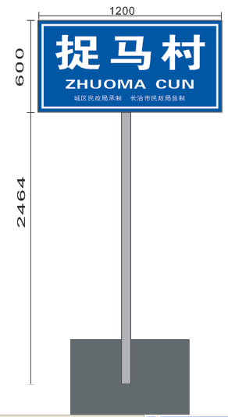
2、立柱式：尺寸： 长120cm,宽600cm，高2464cm；
颜色： 蓝底白字，等线黑体字；
比例： “xx村”占版面三分之二。

